XÂY DỰNG MAIL SERVICE

1️⃣ Event-driven mail service: thực tế
- Mỗi service (HR, Marketing, eCommerce…) push event vào Kafka topic chung hoặc topic chuyên dụng (ví dụ mail_requests).
- Mail Service lắng nghe topic, nhận event → validate → enqueue → worker → send email.

2️⃣ Pattern phổ biến
- Multiple services push event → Kafka topic
  - Event payload chuẩn hóa: templateId, recipients, templateData, tags.
- Mail Service consumer
  - Nhận event → validate → enqueue → process.
  - Worker tách batch nếu recipients lớn (100–1000+).
- Worker
  - Render template → send email (MailHog/SMTP) → log status.
  - Retry fail → dead-letter queue / topic.
- Logging / Metrics
  - Centralized dashboard: sent / failed / retry / throughput.
Thực tế: Salesforce, LinkedIn, và nhiều công ty SaaS đều dùng event-driven, queue + worker, không gửi trực tiếp từ HR/Marketing service qua API.

3️⃣ Tip demo với MailHog
- Worker vẫn gửi mail qua JavaMailSender → MailHog.
- Kafka + batch processing vẫn chạy → bạn có full flow production-ready, nhưng an toàn trong môi trường dev.

mail-service/
│
├── src/main/java/com/yourcompany/mailservice/
│ ├── config/
│ │ ├── KafkaConfig.java # cấu hình Kafka consumer
│ │ ├── MailConfig.java # cấu hình JavaMailSender / MailHog / SMTP
│ │ └── AppProperties.java # các cấu hình khác: batch size, retry limit
│ │
│ ├── controller/
│ │ └── MailRestController.java # optional: HTTP endpoint demo
│ │
│ ├── consumer/
│ │ └── MailEventConsumer.java # lắng nghe Kafka topic "mail_requests"
│ │
│ ├── model/
│ │ └── MailJob.java # entity job: recipient, templateId, status, retry_count
│ │
│ ├── queue/
│ │ └── MailJobQueue.java # enqueue / dequeue jobs, batch splitting
│ │
│ ├── worker/
│ │ └── MailWorker.java # xử lý job: render + send + update status
│ │
│ ├── service/
│ │ ├── TemplateService.java # load template, render templateData
│ │ ├── MailSenderService.java # JavaMailSender wrapper, send mail to MailHog/SMTP
│ │ └── MailLoggerService.java # log job status, metrics
│ │
│ ├── retry/
│ │ └── RetryService.java # retry logic, dead-letter handling
│ │
│ └── dto/
│ └── MailEventDTO.java # chuẩn hóa payload Kafka: templateId, recipients, templateData, tags
│
├── src/main/resources/
│ ├── templates/
│ │ ├── welcome_email.html
│ │ ├── holiday_notice.html
│ │ └── ...
│ └── application.properties # cấu hình dev/prod, Kafka, SMTP
│
└── pom.xml # dependencies Spring Boot, Kafka, Thymeleaf, JavaMail

💡 Giải thích cây thư mục
- config/ → tập trung mọi config (Kafka, mail server, app properties)
- controller/ → endpoint HTTP (dùng cho dev/demo hoặc fallback)
- consumer/ → lắng nghe Kafka topic, validate payload, push vào queue
- model/ → định nghĩa MailJob entity
- queue/ → quản lý batch job, dequeue để worker xử lý
- worker/ → core processing: render template, send email, update status
- service/ → template rendering, gửi mail, logging/metrics
- retry/ → logic retry, dead-letter queue / topic
- dto/ → chuẩn hóa payload event Kafka
- resources/templates/ → các email template HTML / Thymeleaf
- application.properties → cấu hình dev/prod (MailHog / SMTP, Kafka)

✅ Luồng xử lý code
- HR service push event vào Kafka → topic mail_requests.
- MailEventConsumer nhận event → validate → enqueue job.
- MailJobQueue lưu job, tách batch 100 email.
- MailWorker định kỳ:
  - dequeue batch
  - render template (TemplateService)
  - send mail (MailSenderService → MailHog)
  - update status + log metrics
- Retry / dead-letter logic xử lý job fail (có thể thêm sau).

1️⃣ Flow tưởng tượng

[HR Service]
|
| push event (1000 email)
v
[Kafka Topic: mail_requests]
|
v
[Mail Service Consumer] ---validate---> [MailJobQueue]
|
|--dequeueBatch()--> Batch 1 (emails 1-100) --> Worker 1
|--dequeueBatch()--> Batch 2 (emails 101-200) --> Worker 2
|--dequeueBatch()--> Batch 3 (emails 201-300) --> Worker 3
...
|--dequeueBatch()--> Batch 10 (emails 901-1000) --> Worker 10

2️⃣ Step-by-step xử lý
- HR push event:
  - Payload: 1000 recipients, templateId, templateData…
  - Gửi 1 event vào Kafka topic mail_requests.
- Kafka lưu message:
  - Durable, bảo đảm Mail Service nhận dù offline.
  - Payload: tất cả 1000 recipients trong 1 message.
- Consumer nhận event:
  - MailEventConsumer validate payload.
  - Tạo MailJob cho từng recipient.
  - Đưa vào MailJobQueue (in-memory hoặc DB).
- Batch splitting:
  - Queue có 1000 job.
  - Worker dùng dequeueBatch() với BATCH_SIZE = 100.
  - Kết quả: 10 batch, mỗi batch 100 email.
  - Batch đầu tiên → Worker 1, batch thứ 2 → Worker 2, … batch thứ 10 → Worker 10 (có thể song song nếu nhiều worker).
- Worker xử lý batch:
  - Render template → cá nhân hóa email nếu cần.
  - Gửi email qua MailSenderService → MailHog.
  - Update status → SENT hoặc FAILED.
  - Nếu fail → retry hoặc dead-letter queue.
- Logging / Metrics:
  - Job status: PENDING → PROCESSING → SENT/FAILED.
  - Metrics tổng số email gửi thành công / thất bại.
  - Có thể dashboard cho HR theo dõi.
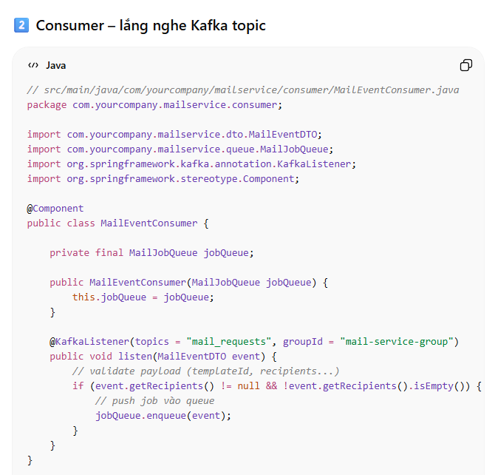

package com.yourcompany.mailservice.consumer;

import com.yourcompany.mailservice.dto.MailEventDTO;
import com.yourcompany.mailservice.queue.MailJobQueue;
import org.springframework.kafka.annotation.KafkaListener;
import org.springframework.stereotype.Component;

@Component
public class MailEventConsumer {

private final MailJobQueue jobQueue;

public MailEventConsumer(MailJobQueue jobQueue) {
this.jobQueue = jobQueue;
}

@KafkaListener(topics = "mail_requests", groupId = "mail-service-group")
public void listen(MailEventDTO event) {
// validate payload (templateId, recipients...)
if (event.getRecipients() != null && !event.getRecipients().isEmpty()) {
// push job vào queue
jobQueue.enqueue(event);
}
}
}

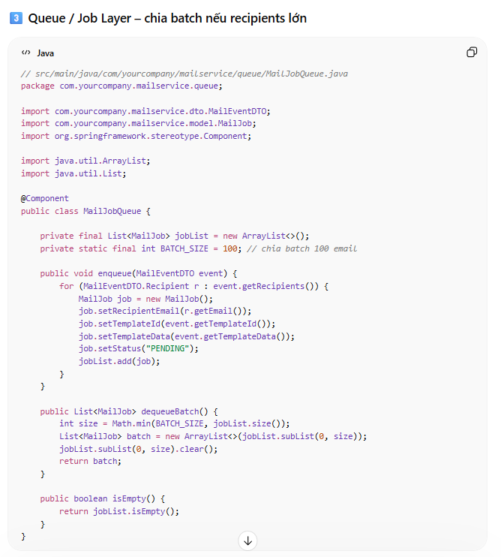

package com.yourcompany.mailservice.queue;

import com.yourcompany.mailservice.dto.MailEventDTO;
import com.yourcompany.mailservice.model.MailJob;
import org.springframework.stereotype.Component;

import java.util.ArrayList;
import java.util.List;

@Component
public class MailJobQueue {

private final List<MailJob> jobList = new ArrayList<>();
private static final int BATCH_SIZE = 100; // chia batch 100 email

public void enqueue(MailEventDTO event) {
for (MailEventDTO.Recipient r : event.getRecipients()) {
MailJob job = new MailJob();
job.setRecipientEmail(r.getEmail());
job.setTemplateId(event.getTemplateId());
job.setTemplateData(event.getTemplateData());
job.setStatus("PENDING");
jobList.add(job);
}
}

public List<MailJob> dequeueBatch() {
int size = Math.min(BATCH_SIZE, jobList.size());
List<MailJob> batch = new ArrayList<>(jobList.subList(0, size));
jobList.subList(0, size).clear();
return batch;
}

public boolean isEmpty() {
return jobList.isEmpty();
}
}

4️⃣ Worker – render template + gửi mail
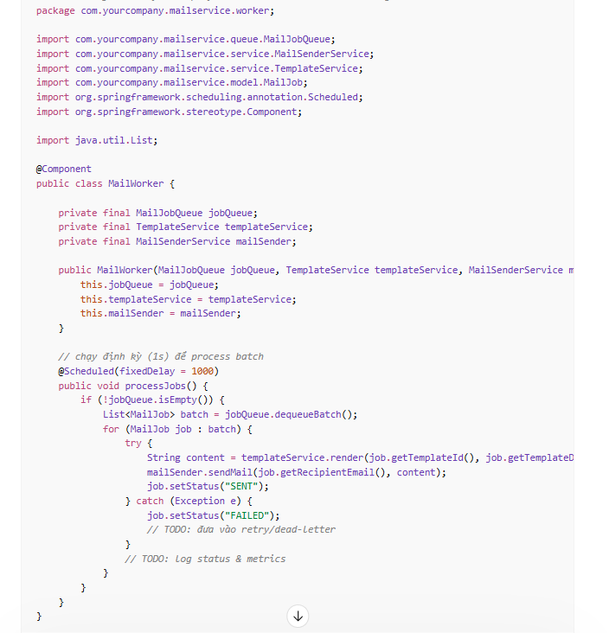

package com.yourcompany.mailservice.worker;

import com.yourcompany.mailservice.queue.MailJobQueue;
import com.yourcompany.mailservice.service.MailSenderService;
import com.yourcompany.mailservice.service.TemplateService;
import com.yourcompany.mailservice.model.MailJob;
import org.springframework.scheduling.annotation.Scheduled;
import org.springframework.stereotype.Component;

import java.util.List;

@Component
public class MailWorker {

private final MailJobQueue jobQueue;
private final TemplateService templateService;
private final MailSenderService mailSender;

public MailWorker(MailJobQueue jobQueue, TemplateService templateService, MailSenderService mailSender) {
this.jobQueue = jobQueue;
this.templateService = templateService;
this.mailSender = mailSender;
}

// chạy định kỳ (1s) để process batch
@Scheduled(fixedDelay = 1000)
public void processJobs() {
if (!jobQueue.isEmpty()) {
List<MailJob> batch = jobQueue.dequeueBatch();
for (MailJob job : batch) {
try {
String content = templateService.render(job.getTemplateId(), job.getTemplateData());
mailSender.sendMail(job.getRecipientEmail(), content);
job.setStatus("SENT");
} catch (Exception e) {
job.setStatus("FAILED");
// TODO: đưa vào retry/dead-letter
}
// TODO: log status & metrics
}
}
}
}

1️⃣ Step-by-step chuẩn
- HR Service truy vấn database
  - Lấy danh sách 1000 user cần nhận email.
  - Thường query DB để lấy email, tên, phòng ban, hoặc các trường cá nhân hóa.
- HR Service build event payload
  - TemplateId, templateData (ví dụ holidayName, date), list recipients.
  - Danh sách recipients có thể là 1000 email cùng lúc.
  - Payload chuẩn hóa để Mail Service hiểu.
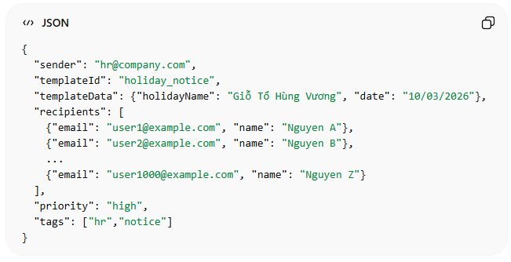
{
"sender": "hr@company.com",
"templateId": "holiday_notice",
"templateData": {"holidayName": "Giỗ Tổ Hùng Vương", "date": "10/03/2026"},
"recipients": [
{"email": "user1@example.com", "name": "Nguyen A"},
{"email": "user2@example.com", "name": "Nguyen B"},
...
{"email": "user1000@example.com", "name": "Nguyen Z"}
],
"priority": "high",
"tags": ["hr","notice"]
}
- HR Service push event lên Kafka
  - Topic: mail_requests.
  - Một message chứa toàn bộ 1000 recipient → durable, không block HR Service.
- Mail Service Consumer nhận event
  - Lấy payload → validate template + recipients.
  - Chia thành MailJob, enqueue vào MailJobQueue (in-memory hoặc DB).
- Mail Service xử lý batch
  - Tách batch (ví dụ 100 email / batch) → Worker xử lý.
  - Worker render template → send email → update status → retry nếu fail.

2️⃣ Tại sao gửi 1 tin nhắn cho 1000 user?
- Hiệu quả: HR service chỉ push 1 event → không phải push 1000 lần.
- Durable: Kafka giữ message → Mail Service offline cũng không mất.
- Centralized processing: Mail Service sẽ tách batch, xử lý song song, retry, logging.
- Flexible: Bạn có thể chia nhỏ batch trong Mail Service, hoặc worker xử lý đồng thời nhiều batch.

1️⃣ Các file / lớp chính trong pipeline Mail Service

File / Class | Vai trò | Ai gọi / Ai inject
MailEventDTO | Chứa payload event từ HR (Kafka message) | HR Service push lên Kafka
MailEventConsumer | Lắng nghe Kafka topic mail_requests, validate event, tạo MailJob và enqueue vào queue | Kafka broker gọi @KafkaListener → consumer tự động nhận message; gọi jobQueue.enqueue(event)
MailJobQueue | Lưu trữ các job (in-memory hoặc DB), tách batch (dequeueBatch) | enqueue() được consumer gọi; dequeueBatch() được worker gọi
MailWorker | Lấy batch từ queue (dequeueBatch), render template, gửi email, update status | Spring injects MailJobQueue qua constructor; worker được Spring quản lý và trigger tự động nhờ @Scheduled
TemplateService | Render template HTML/text | Worker gọi khi xử lý từng job
MailSenderService | Gửi mail qua MailHog / SMTP | Worker gọi để gửi email
MailLoggerService | Log job status, metrics | Worker gọi sau khi gửi mail

2️⃣ Ai gọi MailWorker?
- Bạn không cần gọi MailWorker trực tiếp.
- MailWorker được Spring quản lý nhờ:
@Component
public class MailWorker {
@Scheduled(fixedDelay = 1000)
public void processJobs() { ... }
}
- @Component → Spring tạo instance singleton.
- @Scheduled → Spring tự động gọi processJobs() theo lịch (fixedDelay = 1000ms).
- Worker không cần ai truyền queue:
  - Queue (MailJobQueue) được inject qua constructor:
private final MailJobQueue jobQueue;

public MailWorker(MailJobQueue jobQueue) {
this.jobQueue = jobQueue; // Spring inject cùng instance
}
- Như vậy worker và consumer cùng dùng 1 instance queue → worker tự load batch, consumer tự enqueue job.

3️⃣ Luồng qua các file / lớp

[HR Service] --> push event --> Kafka topic "mail_requests"

[MailEventConsumer.java] <-- Kafka listener nhận message
|--> validate
|--> jobQueue.enqueue(event) (MailJobQueue)

[MailJobQueue.java] <- lưu tất cả MailJob (1000 job)
|--> dequeueBatch() (worker lấy batch)

[MailWorker.java] <-- @Scheduled Spring gọi processJobs()
|--> jobQueue.dequeueBatch()
|--> TemplateService.render()
|--> MailSenderService.sendMail()
|--> MailLoggerService.logStatus()

Chú ý:
- Worker không được gọi thủ công, Spring scheduler quản lý.
- Queue không cần truyền tay → DI inject cùng instance MailJobQueue.
- Consumer và worker share queue → producer/consumer pattern.

1️⃣ Log status là gì?
- Log status là ghi lại trạng thái của từng MailJob/email trong pipeline.
- Mục đích: theo dõi, audit, debug, và hỗ trợ retry nếu thất bại.

Các trạng thái thường dùng
Status | Mô tả
PENDING | Job vừa được enqueue, chưa xử lý
PROCESSING | Worker đang render template và gửi email
SENT | Mail đã gửi thành công
FAILED | Mail gửi thất bại
RETRYING | Mail đang được retry theo policy
DEAD_LETTER | Mail fail quá max retry, cần investigate

Ví dụ code log status
// sau khi worker gửi mail
try {
mailSender.sendMail(job.getRecipientEmail(), content);
job.setStatus("SENT");
} catch (Exception e) {
job.setStatus("FAILED");
// có thể push vào retry/dead-letter
}

// Ghi log vào console / file / metrics
mailLoggerService.log(job);
Mục tiêu chính:
- Audit: biết email nào đã gửi, email nào fail.
- Retry: job fail có thể push lại queue hoặc xử lý batch tiếp.
- Metrics / Dashboard: tổng số mail gửi thành công, thất bại, throughput.

2️⃣ Có cần database PostgreSQL không?
- Trong demo với MailHog: không bắt buộc. Queue và status có thể lưu in-memory.
- Trong production: hầu hết hệ thống chuyên nghiệp đều dùng DB persistent để:
- Lưu MailJob và trạng thái
  - Table mail_jobs:
Column | Type | Mô tả
id | SERIAL PK | Mã job
recipient_email | VARCHAR | Email nhận
template_id | VARCHAR | Template sử dụng
template_data | JSONB | Nội dung cá nhân hóa
status | VARCHAR | PENDING / PROCESSING / SENT / FAILED
retry_count | INT | Số lần retry
created_at | TIMESTAMP | Thời gian tạo
updated_at | TIMESTAMP | Thời gian update
error_message | TEXT | Lỗi nếu thất bại
- Hỗ trợ retry và dead-letter
  - Nếu worker crash → restart vẫn có thể tiếp tục job còn PENDING/FAILED.
- Audit & reporting
  - HR muốn dashboard xem: tổng số mail gửi thành công, thất bại, thời gian gửi.

Mối quan hệ workflow với DB
[MailWorker] --> dequeueBatch()
|--> render/send
|--> update MailJob status in PostgreSQL
|--> metrics/logging
- Queue (MailJobQueue) vẫn có thể là in-memory để batch processing, nhưng status persistent được lưu vào DB.
- Đây là mô hình hybrid, rất phổ biến trong các SaaS Mail Service.

✅ Kết luận
- Log status = ghi lại trạng thái từng job (PENDING → PROCESSING → SENT/FAILED → RETRY/DEAD_LETTER).
- PostgreSQL / DB persistent trong Mail Service là rất nên có, giúp:
  - Retry job sau crash
  - Audit, dashboard
  - Hỗ trợ batch lớn (>1000 email)
- Demo MailHog + in-memory queue là đủ học tập, nhưng production nên kết hợp DB + queue + Kafka.

1️⃣ Controller là gì?
- Trong Spring Boot, controller thường dùng để expose API HTTP.
- Nó là entry point từ bên ngoài vào service, ví dụ: REST API, webhooks, hoặc dashboard request.

2️⃣ Vai trò controller trong Mail Service
Trong pipeline Kafka-driven, HR Service push event trực tiếp lên Kafka, controller không bắt buộc. Nhưng controller vẫn hữu ích cho:
- Demo / Dev / Test
  - Bạn có thể tạo endpoint /send-demo-email để test nhanh Mail Service mà không cần HR Service hoặc Kafka.
  - Ví dụ:
@RestController
@RequestMapping("/api/mail")
public class MailRestController {

private final MailJobQueue jobQueue;

public MailRestController(MailJobQueue jobQueue) {
this.jobQueue = jobQueue;
}

@PostMapping("/send")
public String sendDemoEmail(@RequestBody MailEventDTO event) {
jobQueue.enqueue(event);
return "Mail event enqueued: " + event.getRecipients().size() + " emails";
}
}
- Fallback / Admin
  - Nếu HR Service gặp lỗi Kafka, vẫn có thể push mail thủ công qua HTTP.
  - Có thể dùng cho admin dashboard để trigger gửi test mail, gửi batch đặc biệt, hoặc requeue job.
- Health check / Metrics
  - Controller có thể expose:
    - /api/mail/status → số mail đang pending, sent, failed.
    - /api/mail/retry → trigger retry manual.
  - Giúp DevOps hoặc HR monitor pipeline dễ dàng.

1️⃣ MailHog là gì?
- MailHog là một SMTP testing server dùng để chặn mail gửi đi trong môi trường dev, không thực sự gửi ra Internet.
- Có giao diện web hiển thị email, tiện cho việc debug template, payload, batch email.
- Hỗ trợ: SMTP (25, 1025), HTTP UI (8025).

2️⃣ Chạy MailHog với Docker
Bạn có thể chạy một instance MailHog bằng lệnh:
docker run -d -p 1025:1025 -p 8025:8025 --name mailhog mailhog/mailhog

Giải thích:
Port | Mục đích
1025 | SMTP server (Spring Boot gửi mail vào đây)
8025 | Web UI (truy cập qua trình duyệt)
- Truy cập Web UI: http://localhost:8025
- SMTP host cho Spring Boot: localhost, port: 1025

3️⃣ Cấu hình Spring Boot để kết nối MailHog
Trong application.properties (hoặc application.yml):
spring.mail.host=localhost
spring.mail.port=1025
spring.mail.username= # MailHog không cần auth
spring.mail.password=
spring.mail.protocol=smtp
spring.mail.properties.mail.smtp.auth=false
spring.mail.properties.mail.smtp.starttls.enable=false
- JavaMailSender trong MailSenderService sẽ dùng config này để gửi mail.
- Khi chạy worker, email sẽ chỉ xuất hiện trên MailHog UI, không gửi ra ngoài.

4️⃣ Demo luồng email với batch processing
- HR/Marketing service push event vào Kafka.
- MailEventConsumer nhận payload.
- MailJobQueue tách batch (ví dụ 100 email).
- MailWorker:
  - Render template (TemplateService).
  - Send mail qua JavaMailSender → MailHog SMTP.
  - Update status, log metrics.
- Truy cập MailHog UI để xem email vừa gửi.

